超声诊断仪（ARIETTA 60）维修服务 预算5.5万元

- 服务期、保修设备、保修范围（如下表所示）：
使用科室 | 设备名称 | 故障 | 数量 | 维修服务范围
越秀生殖科 | 超声诊断仪（ARIETTA 60，2017年购入） | 机器使用过程中经常报错（见图），显示Invalid probe HARDWARE ERROR TPCOMMAND Time out  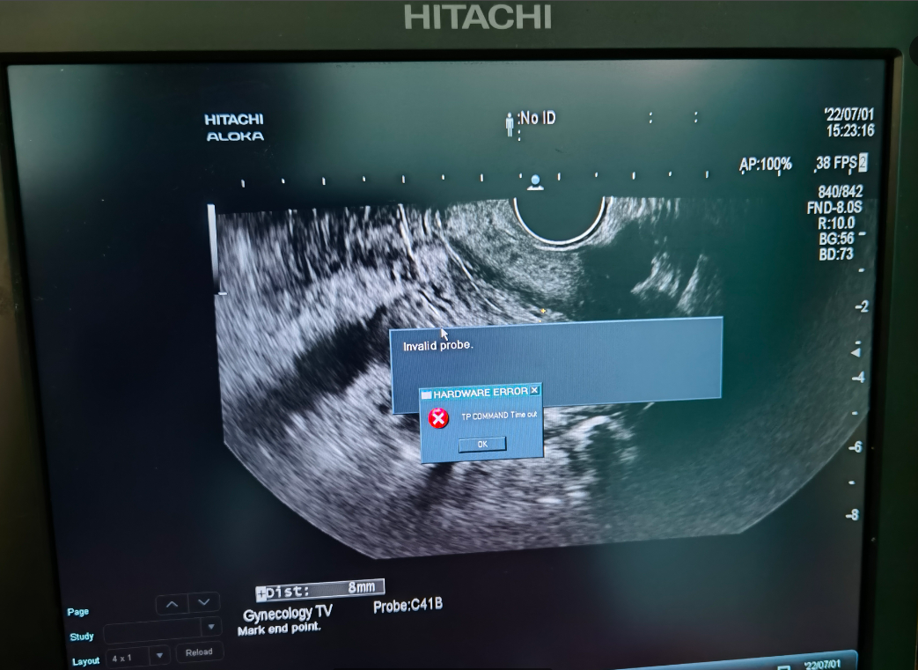 | 1台 | 更换CELL板，使机器恢复正常使用

二、服务内容及要求
1、投标人必须是在中华人民共和国国内注册的独立法人资质。
2、投标人具备维护、保养、维修设备的能力和资质，提供相应服务文件证明。
3、投标人在省内常驻投标产品服务工程师≥ 3 名。
4、保修期≥6个月。
5、服务时间≤48小时解决故障。

